Муниципальное бюджетное дошкольное образовательное учреждение

детский сад № 12 с. Георгиевка муниципального района имени Лазо

Хабаровского края

Фото отчет

Открытое занятие, по аппликации приуроченное ко дню космонавтики.

Тема: « Я создам сейчас ракету» 1 младшая группа « Солнышко»

Воспитатель: Тюкавкина А.П.

с. Георгиевка,2022

Сегодня – 12 апреля, в этот день в нашей стране отмечается большой праздник – День Космонавтики, это праздник всех космонавтов. Ребята немного знают о космосе. Рассматривали плакат космос , ракеты, портрет Юрия Гагарина .

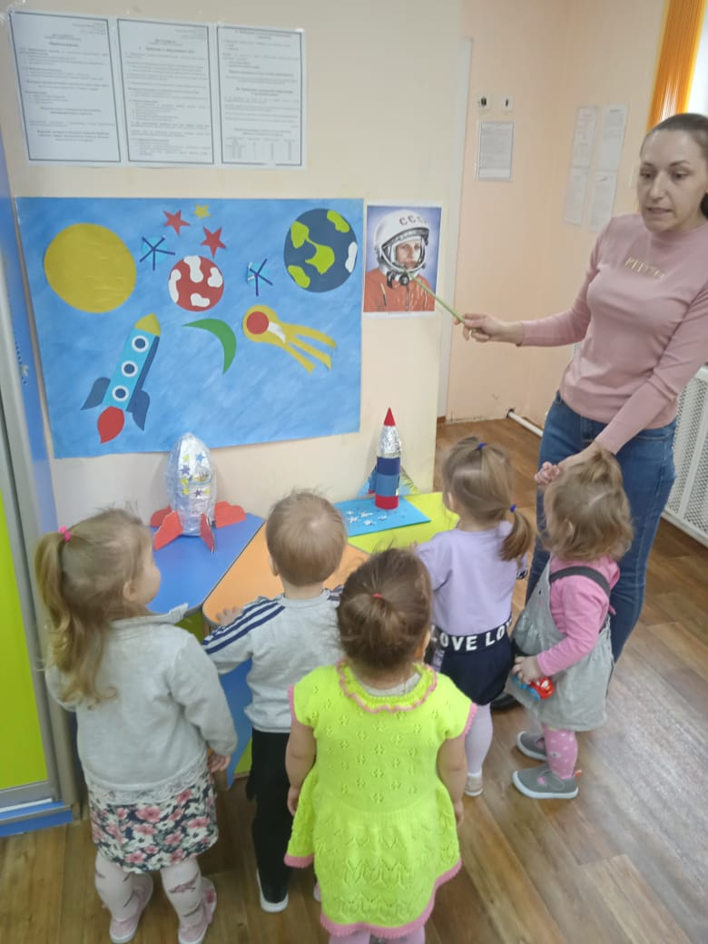

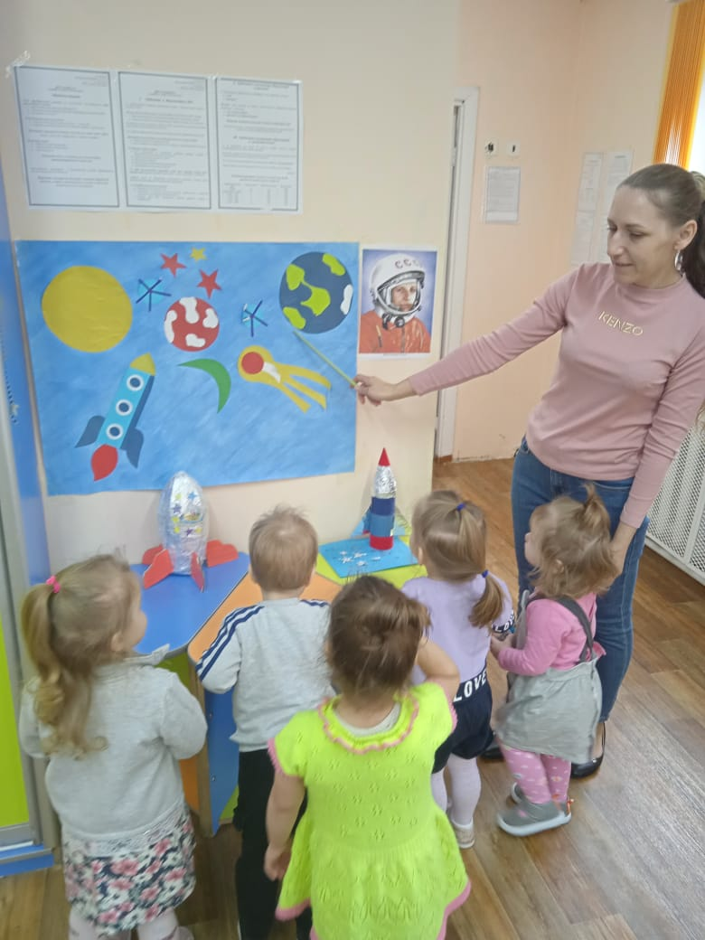

**Физминутка « Ракета»**

А сейчас, мы с вами, дети,

Улетаем на ракете.

На носочки поднялись,

Быстро, быстро руки вниз.

Раз, два, три, четыре –

Вот летит ракета ввысь.

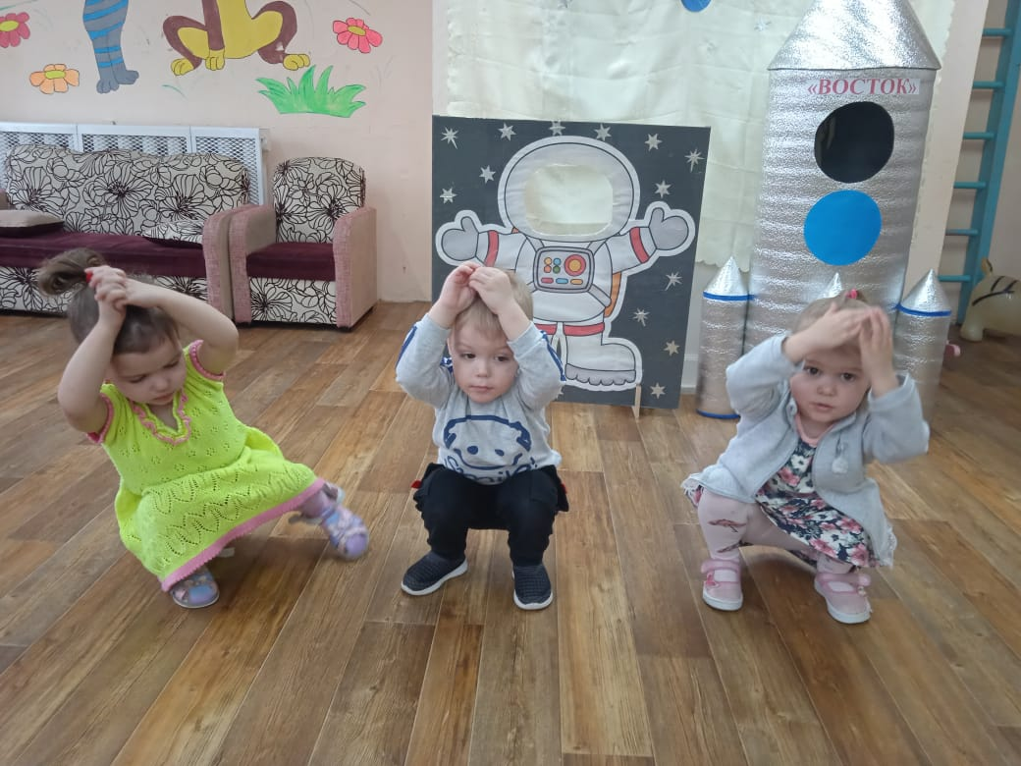

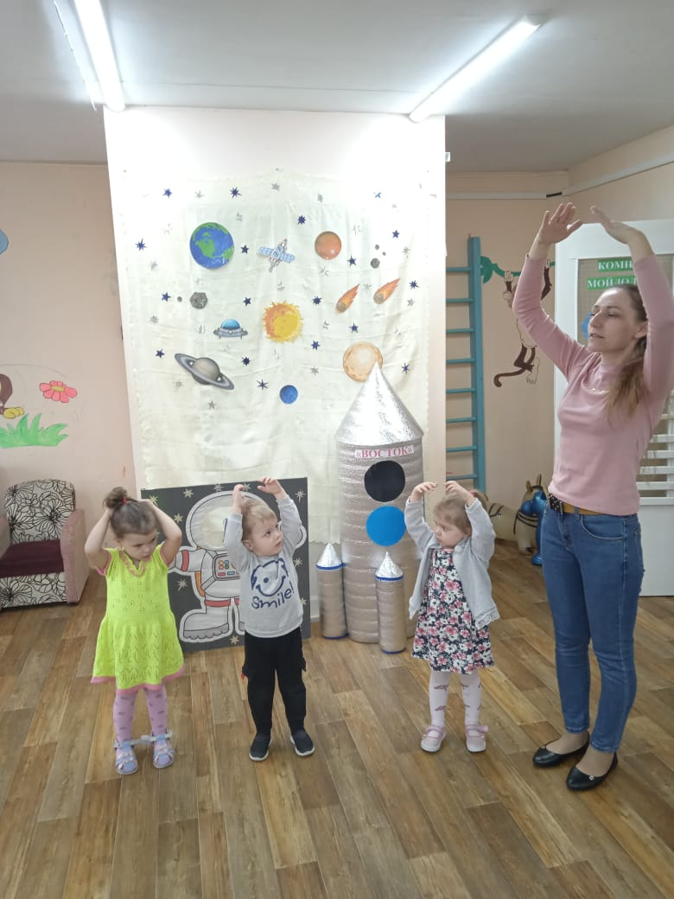

**Дидактическая игра «Билеты на ракету»**

Дети находят изображение своего билета на стульях, рассаживаются на стульчики согласно геометрическим фигурам.

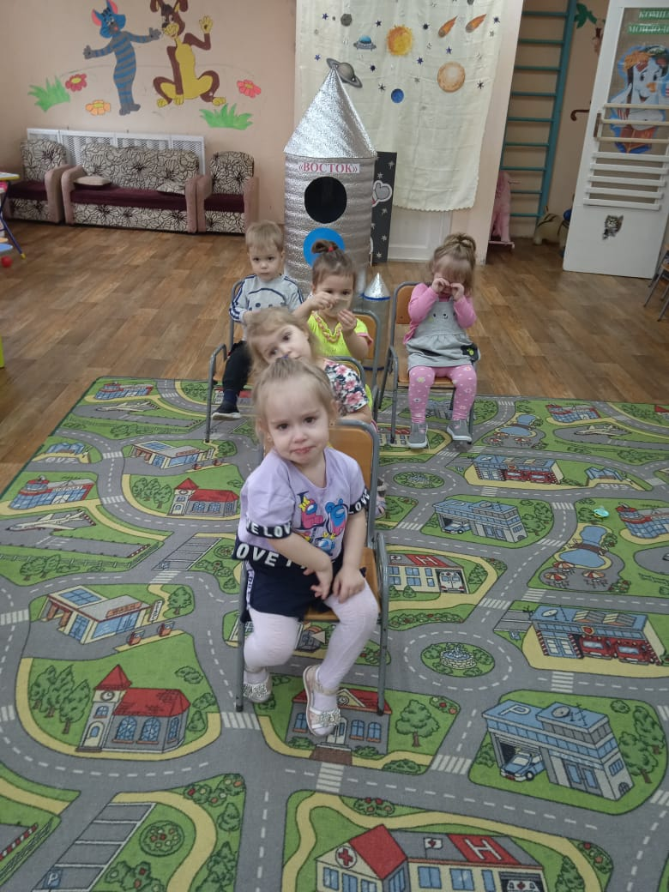

**Пальчиковая гимнастика «Космос».**

Раз, два, три, четыре, пять - (По одному загибают пальчики на обеих руках.)

В космос полетел отряд. (Соединяют ладошки вместе, поднимают руки вверх.)

Командир в бинокль глядит, (Пальца обеих рук соединяются с большими, образуя «бинокль».)

Что он видит впереди?

Солнце, планеты, спутники, кометы, (Загибают пальчики обеих рук)

Большую желтую луну.

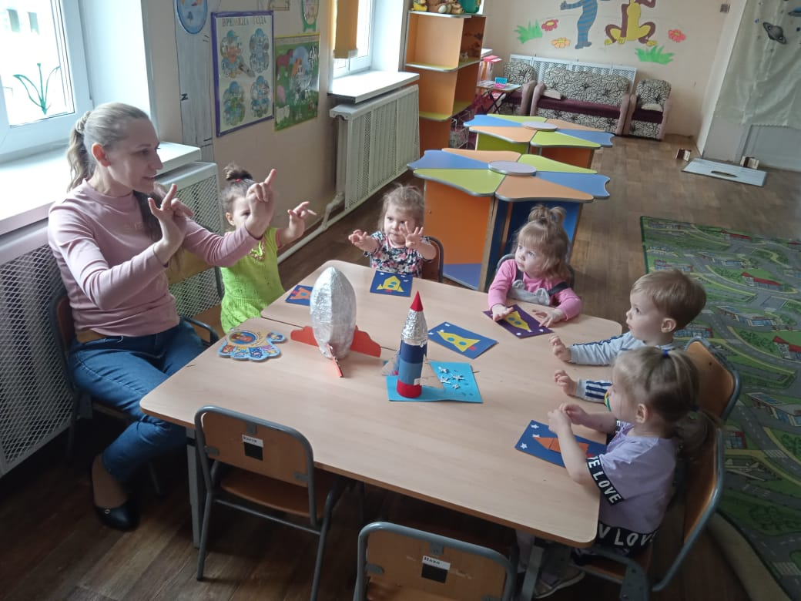

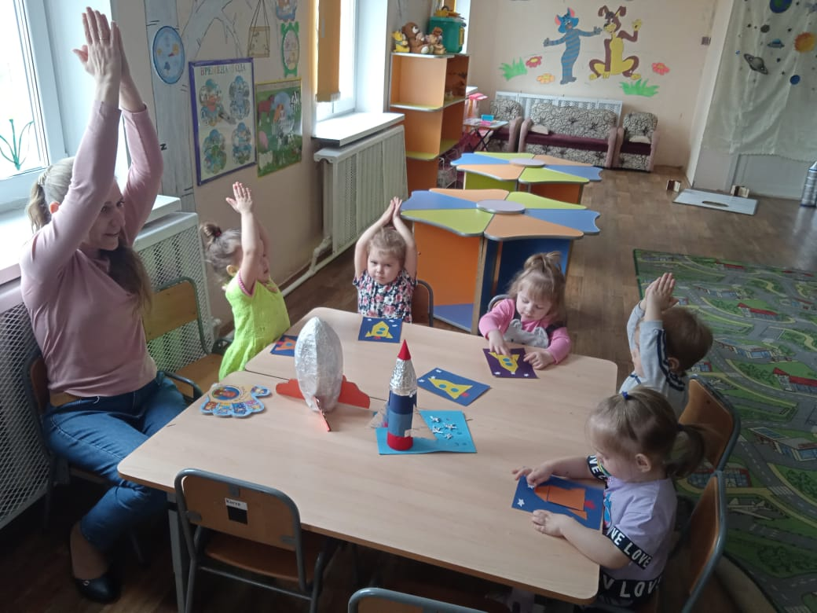

Ребятам было очень интересно собирать ракету по деталям и склеивать ее.

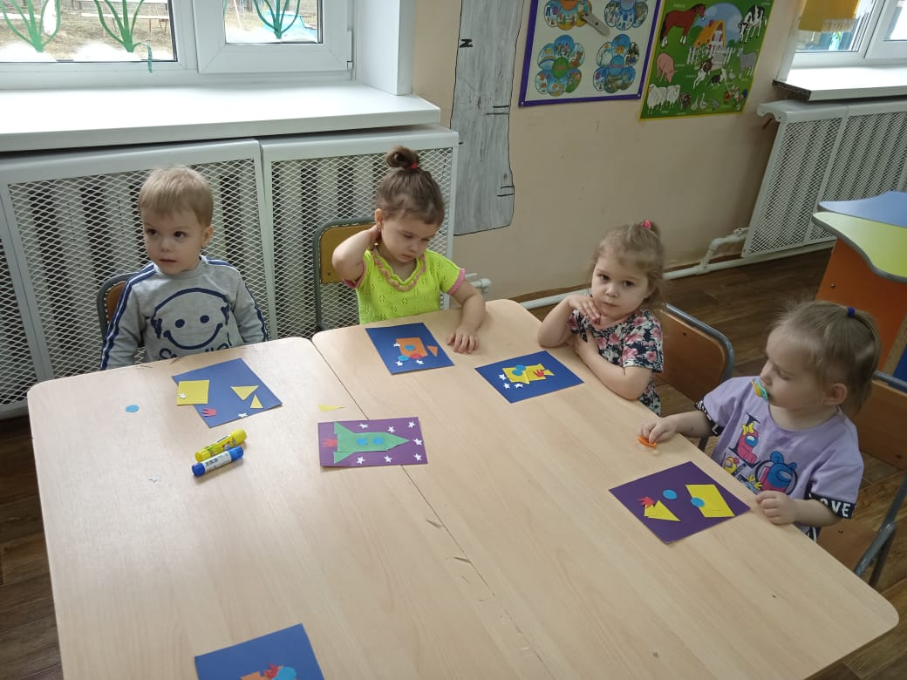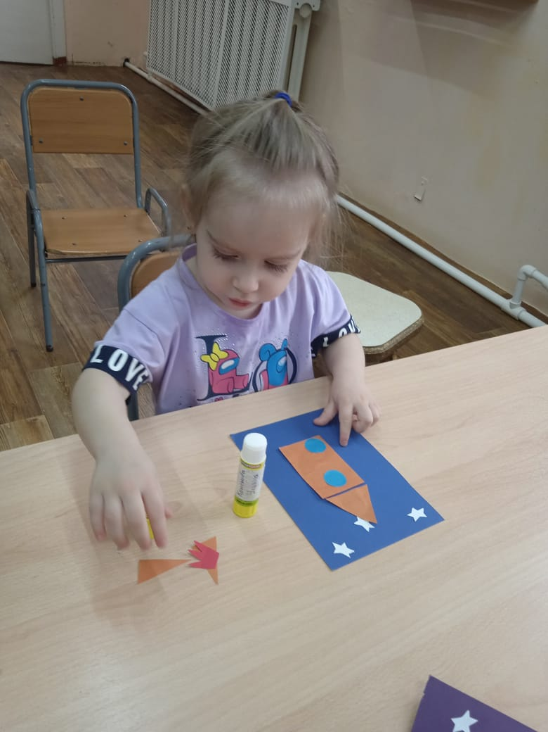

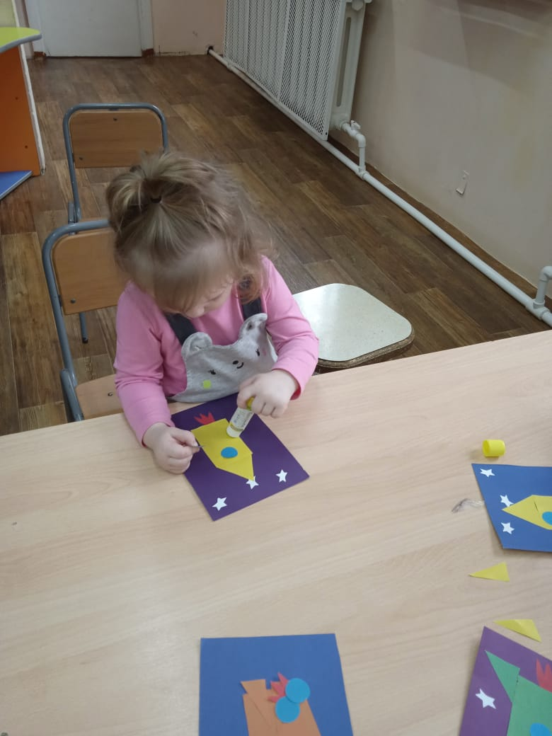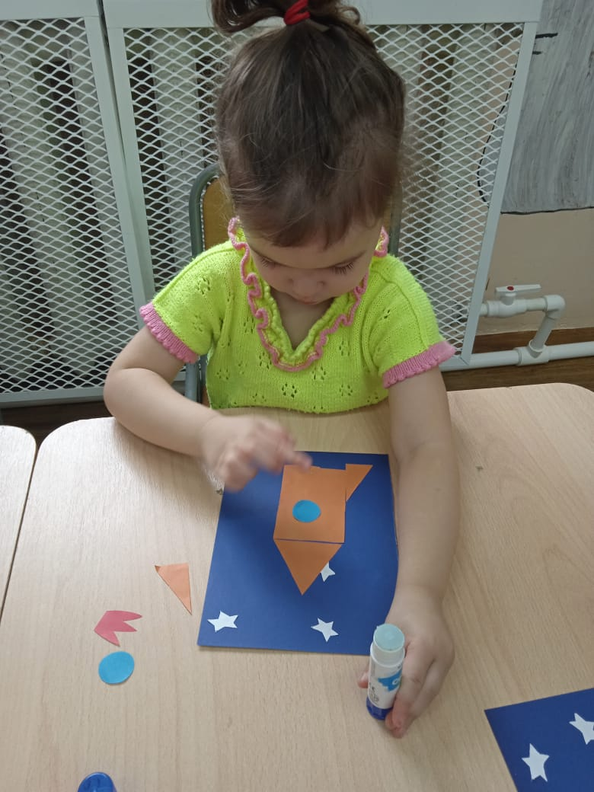

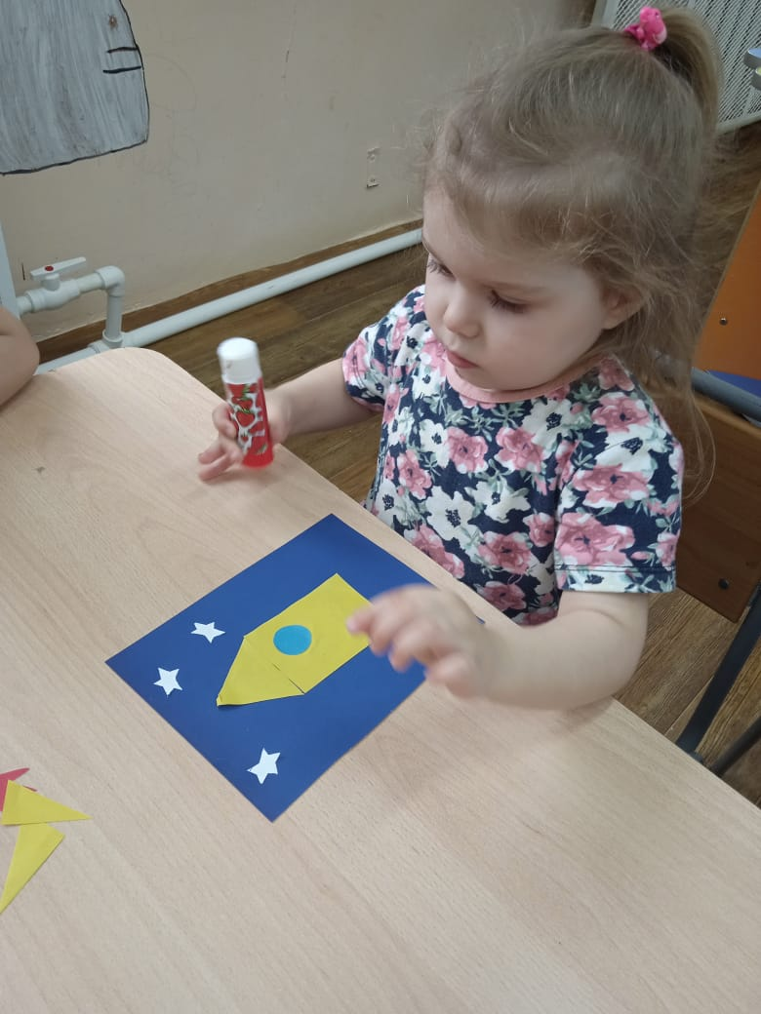 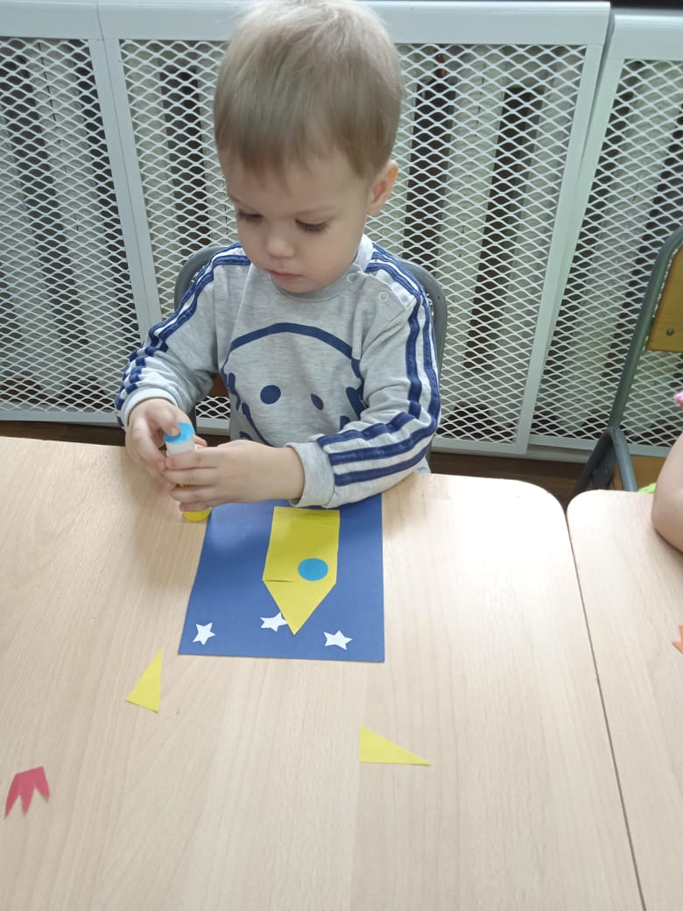

Вот такие замечательные у нас получились ракеты.

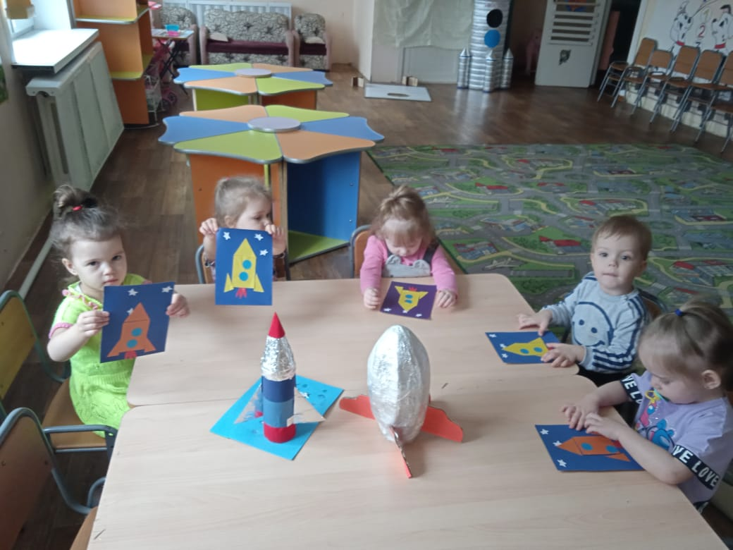

В конце занятия деткам вручили медали космонавта. Дети были рады такому сюрпризу.

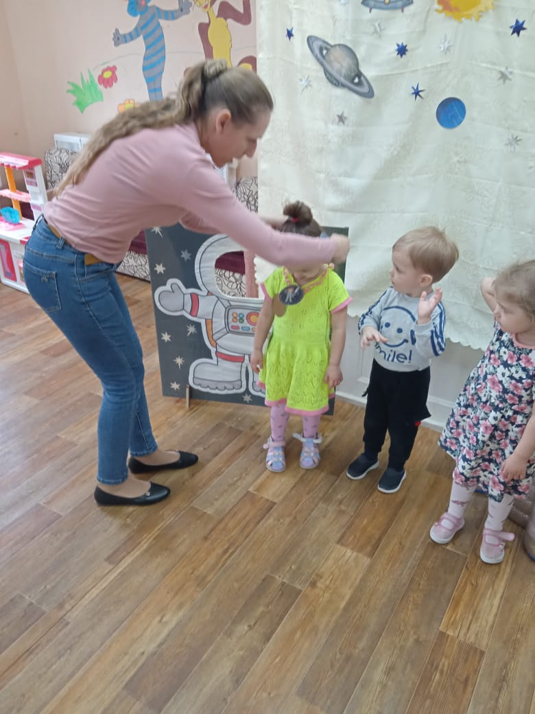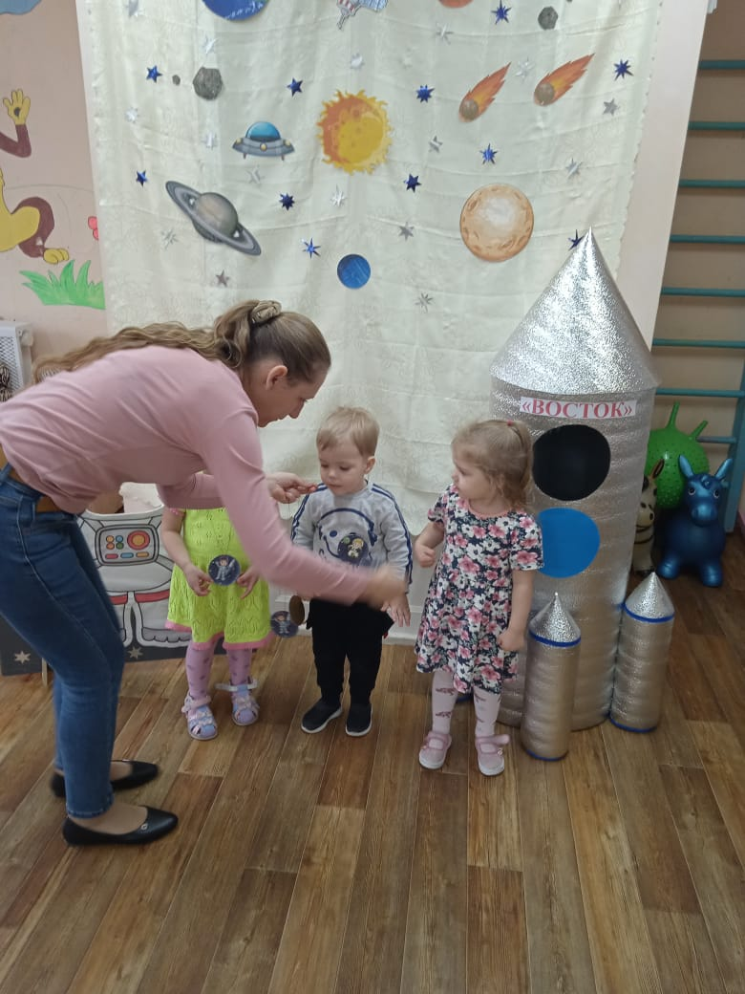

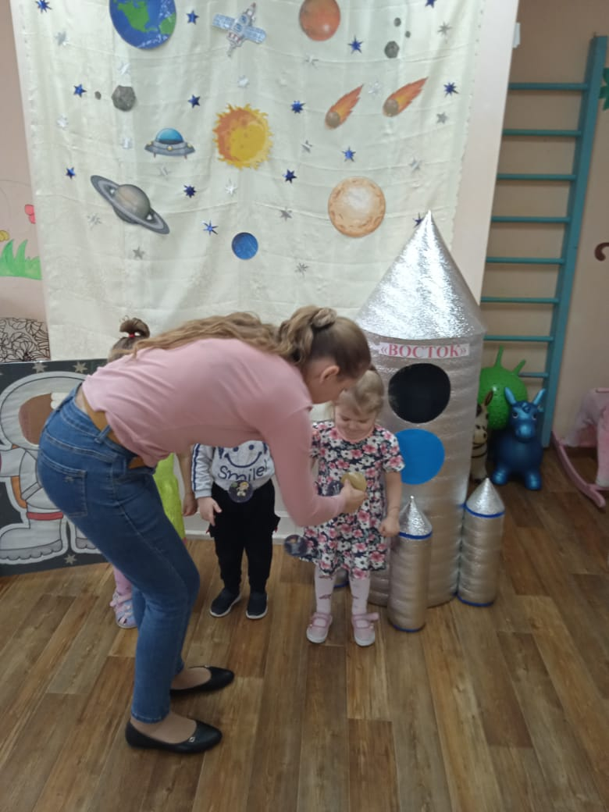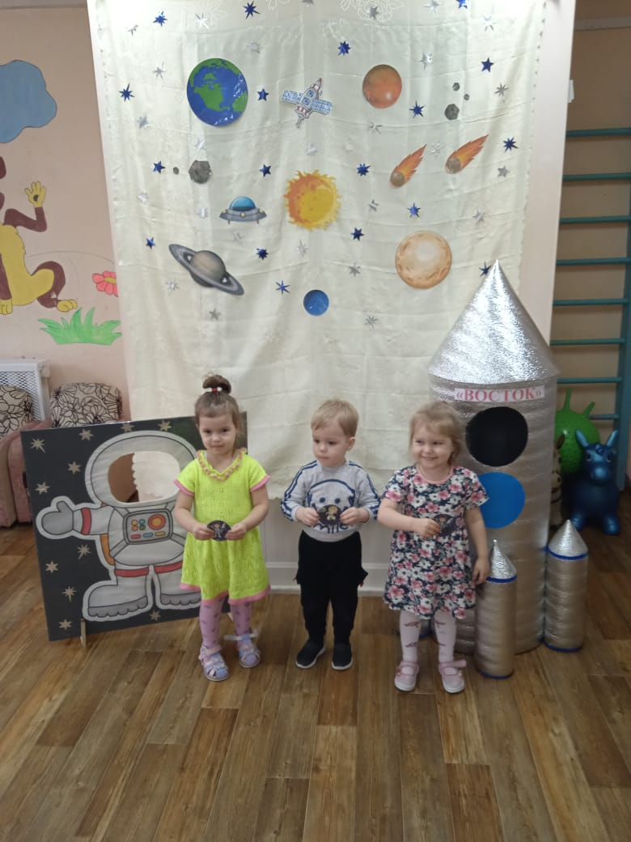

Потом в месте с детьми устроили фото сессию. Каждый ребенок попробовал себя в роли космонавта, и летал в космос на ракете. Детки получили множество эмоций.

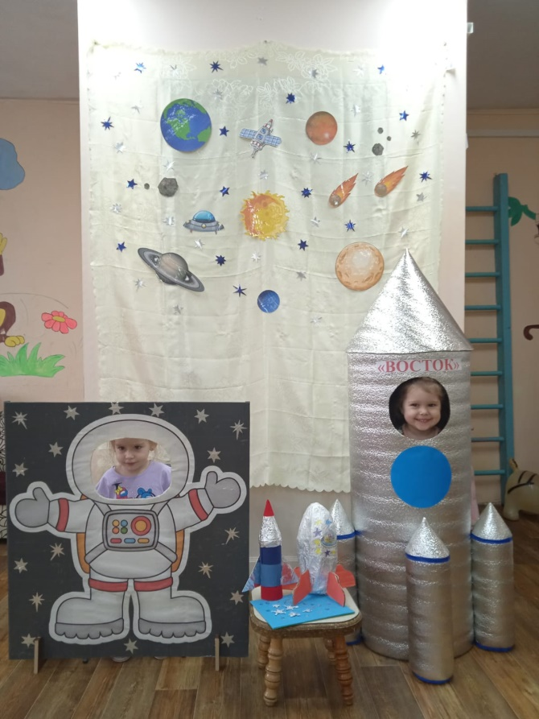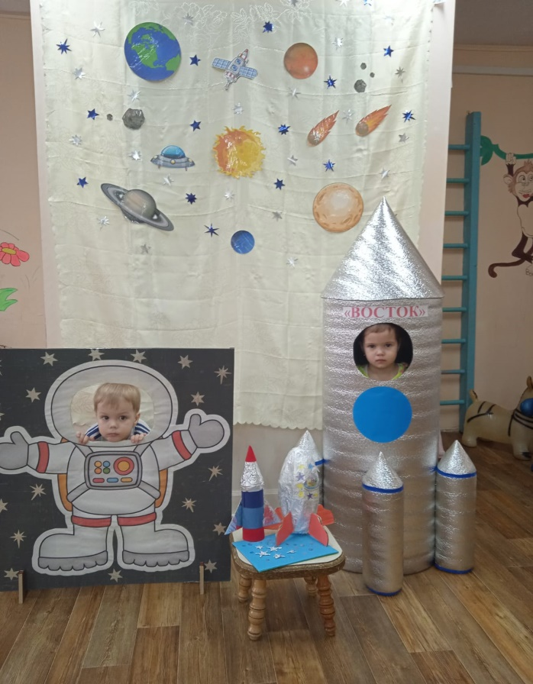

А так же детки и родители участвовали в конкурсе поделок ко Дню космонавтики. И получили дипломы.

